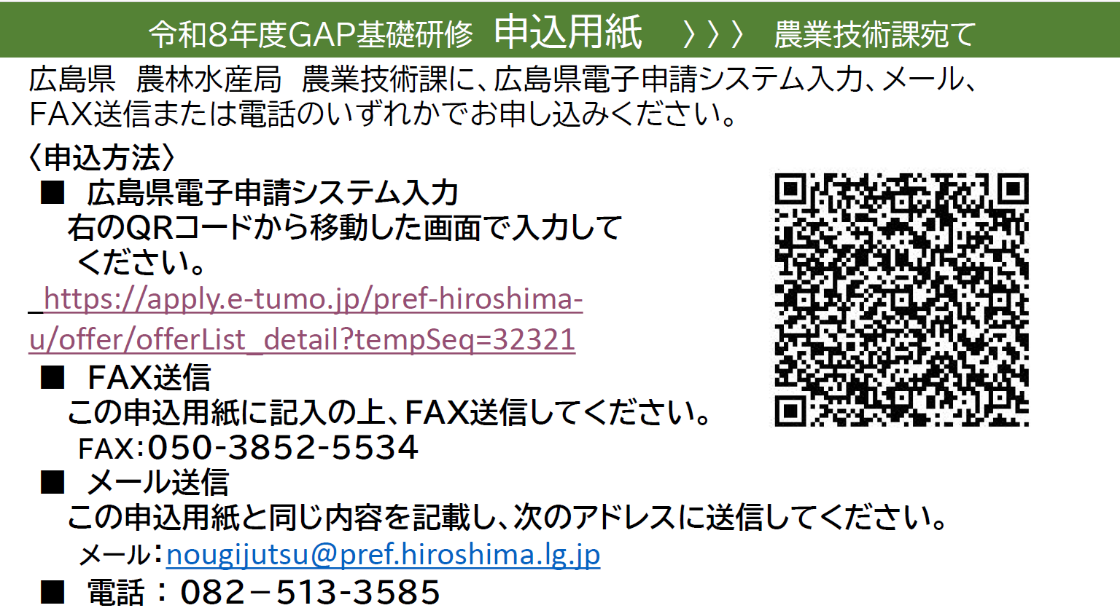
市町名
所属団体名
申込代表者  記載欄 | 氏名 |  |  |  | 電話
申込代表者  記載欄 | 参加会場 ※いずれかに〇をしてください。
申込代表者  記載欄 |  | 東部会場受講（１月18日） |  |  |  |  |  | 後日配信希望
申込代表者  記載欄 |  | 西部会場受講（１月19日）
申込代表者  記載欄 | ※後日配信希望の方は、希望する方ごとに、電子申請システムまたはメールでお申し込みください。
申込代表者  記載欄 | 研修会に参加する目的は何ですか？ ※該当する項目に○をしてください
申込代表者  記載欄 |  |  | 持続可能な農業経営を目指して勉強がしたい |  |  |  | 今後、ＧＡＰに取り組みたい
申込代表者  記載欄 |  |  | ＧＡＰは概ね理解しているが、更に勉強したい |  |  |  | ＧＡＰをよく知らないので，まずは勉強したい
申込代表者  記載欄 |  |  | その他（ ）
出席者氏名  ※申込代表者以外の申込がある場合 | １ |  |  |  | ３
出席者氏名  ※申込代表者以外の申込がある場合 | ２ |  |  |  |  | ４
連絡等

